# 总结数据传递

## jsp->servlet(控制器)

第一种:表单提交:登录,注册 cms(新增/修改)

第二种:url传值:

例如:js代码

location.href=”url?op=dele&param=value”

例如:a标签

<a href=”url?op=dele&param=value”>

## servlet->jsp

1. 使用内置对象request:

request.setAttribute(“key”,value)

1. 使用内置对象session:

session.setAttribute(“key”,value)

1. 使用内置对象application:

application.setAttribute(“key”,value)

1. 使用内置对象pageContext:

pageContext.setAttribute(“key”,value)

范围从小到大:pageContext->request->session->application

1. url传值

response.sendRedirect(“mvc/login.jsp?op=value”);

1. out.println(“数据(文本,html,js,jq)”)
2. cookie:存储一段字符串在本地浏览器

# 1.Cookie简单操作

**概念：**Cookie是存放在本地(客户端)的一段文本，用来记录一些字符串的信息.格式key->value;通常用非中文来存储(有的浏览器支持中文)。常见的使用在记住用户密码。可以在浏览器中查询到Cookie记录，也可以清除cookie数据。

如果用户选择了记住我

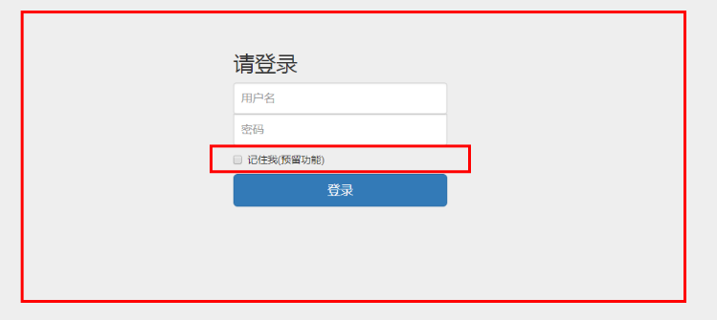

下一次登录的时候 ,直接显示用户名和密码，记住密码复选框打勾 ;

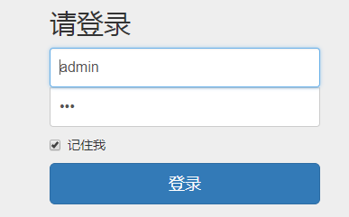

## 1. 如何存储cookie信息

在jsp中存入cookie信息：

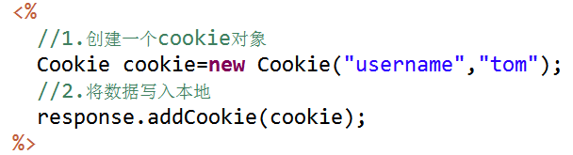

在servelt中存入cookie信息

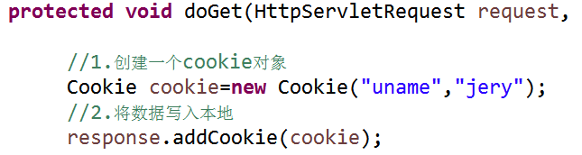

## 2. 如何将cookie的信息读取出来?

想要读取cookie，您就需要调用request.getCookies()方法来获得一个javax.servlet.http.Cookie对象的数组，然后遍历这个数组，使用getName()方法和getValue()方法来获取每一个cookie的名称和值。

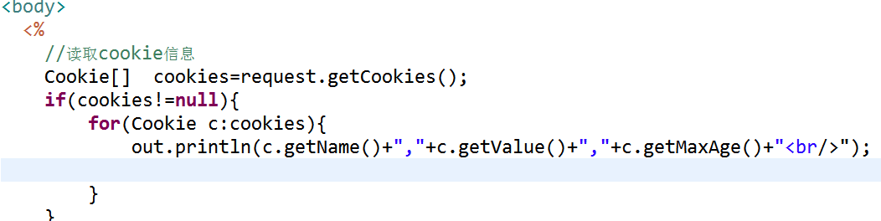

## 3. 应用场景

是有生存期;保存在客户端电脑;用户甚至可以在浏览中将cookie禁用

1. 用户登录 记住密码
2. 记录用户的一些访问习惯,根据个人的浏览记录去进行适当的匹配，完成推送.

## 4. Cookie案例cms1.4管理员记住密码

问题：应该在哪里进行cookie的存储?在什么进行cookie的读取？

存储：控制器中当用户登录的时候选择记住密码，才进行cookie的存储

login.jsp:

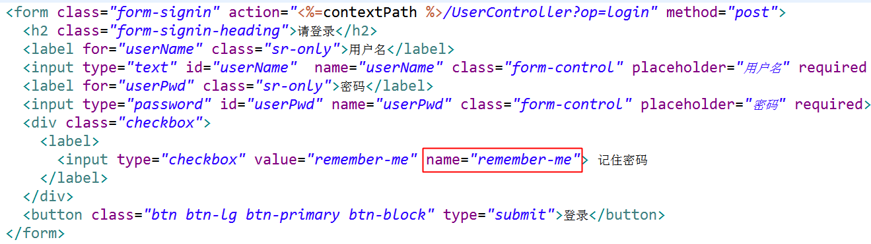

UserController中login方法:

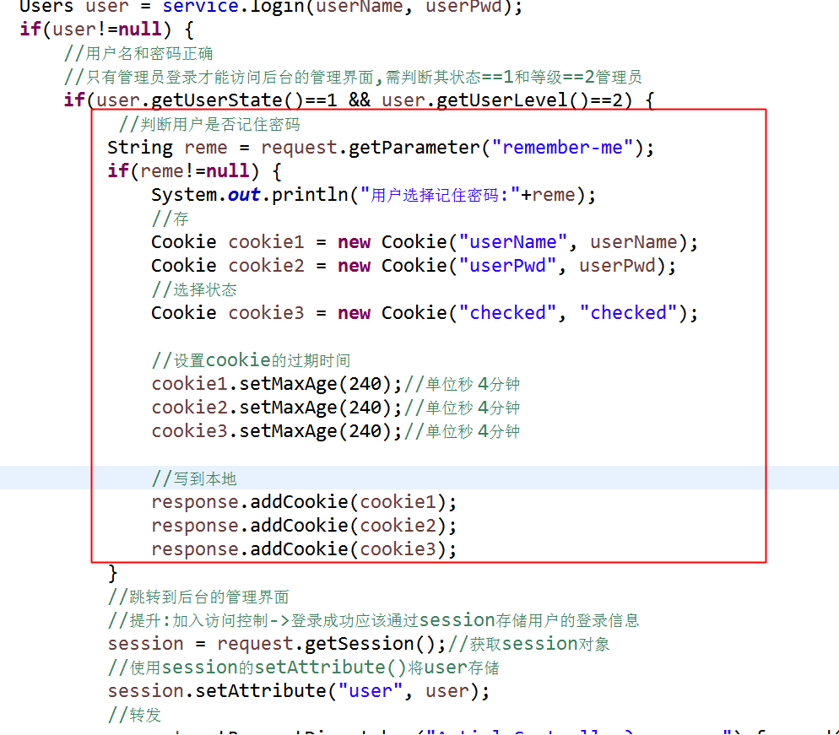

读取：在登录JSP页面中进行读取的判断

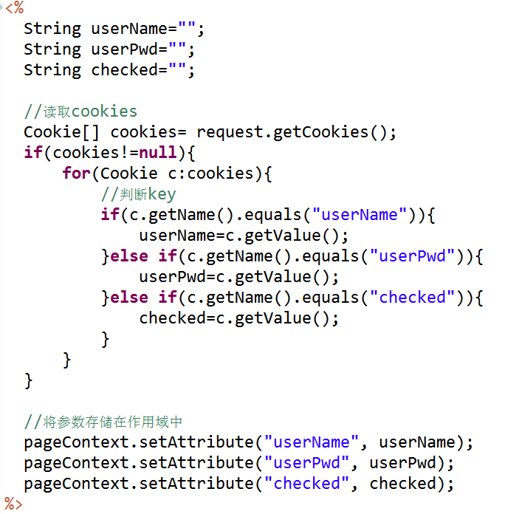

login.jsp:

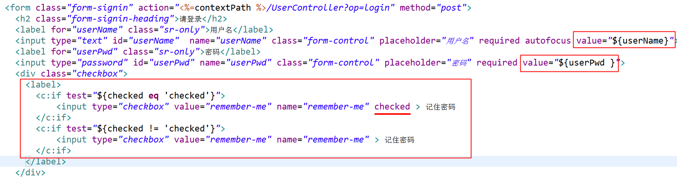

## 5.设置Cookie的过期时间

以上代码初步实现用户的记住密码功能。但是因为我们在存储cookie信息的时候，没有设置Cookie过期时间，所以是默认的-1。设置-1是浏览器关闭了，这个cookie就没了。所以当你测试的时候，如果记住密码之后将浏览器关闭再访问Cookie也没了。

解决问题：可以通过设置Cookie有效期，才让cookie保留更久。

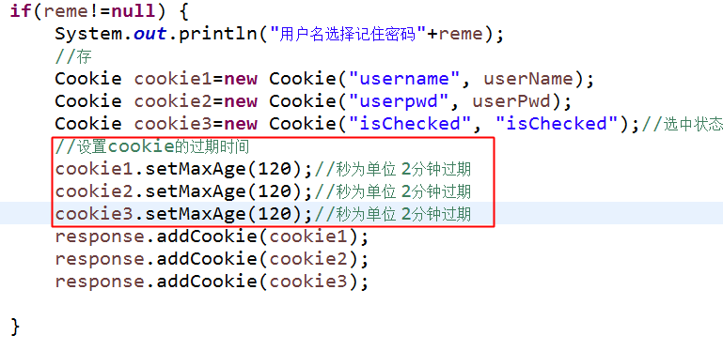

## 6.拓展：Cookie实现多用户记住密码功能

以上代码只能一个用户记住密码的功能，因为cookie中key重复了，value就会被最后一个用户覆盖，Cookie中记录的只能是最后一个。

拓展问题：实现Cookie可以记住多个用户的密码功能

## 7.Session和Cookie的区别和应用

1、session和cookie的作用有点类似，都是为了存储用户相关的信息。不同的是，cookie是存储在本地浏览器，而session存储在服务器。

2、cookie是服务器传递到浏览器，保存在浏览器中的数据，然后浏览器每次请求都带上cookie，这样就可以标识用哪一个用户发起的请求，比如说把用户登录的用户名和密码保存在cookie中， 只要cookie没有过期，以后用户每次登录都可以自动登录了，不需要在此输入用户名和密码， 因为浏览器在发起请求的时候已经把cookie中的用户名和密码传递给服务器了。

3、session是把用户的信息保存在服务器上面，浏览器第一次访问的时候服务器把sessionID传递到浏览器，然后浏览器把Session_id保存在cookie中， 每次访问把session_id带上，服务器就可以标识这个请求来自于哪个用户，然后根据session_id查这个这个用户的seesion里面记录了哪些数据。

4、cookie最典型的应用是：

（一）：判断用户是否记住密码，以便下次登录时能够直接登录。如果我们删除cookie，则每次登录必须从新填写登录的相关信息。

（二）：另一个重要的应用是“购物车”中类的处理和设计。用户可能在一段时间内在同一家网站的不同页面选择不同的商品，可以将这些信息都写入cookie，在最后付款时从cookie中提取这些信息，当然这里面有了安全和性能问题需要我们考虑了。

5、session最典型的应用是：访问控制，访问某一些页面的时候判断是否已经登录。例如下载文件、进入购物车等等操作都必须用户事先登录的状态。